综合练习 打印日历

练习的功能是：由用户输入一个年后，然后就可以分月输出当年的年历。例如输入2010，则输出2010年的年历。如图，图中显示的年历的一部分：
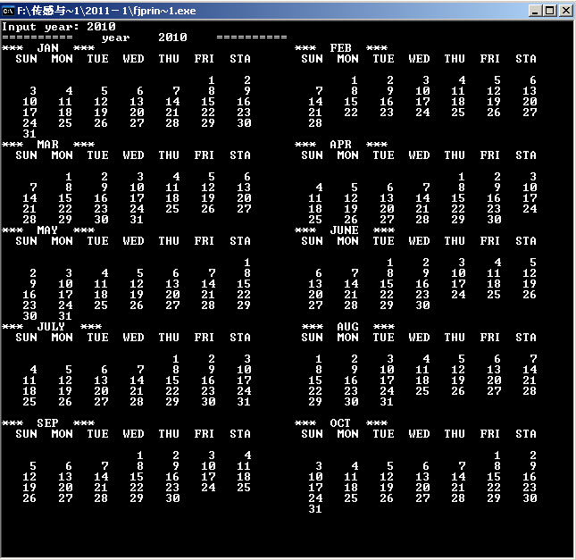
学习目标：继续熟悉数组的使用；
继续熟悉函数的使用
了解程序算法设计及N-S流程图；
综合使用函数和数组完成设计

任务一 分析程序算法
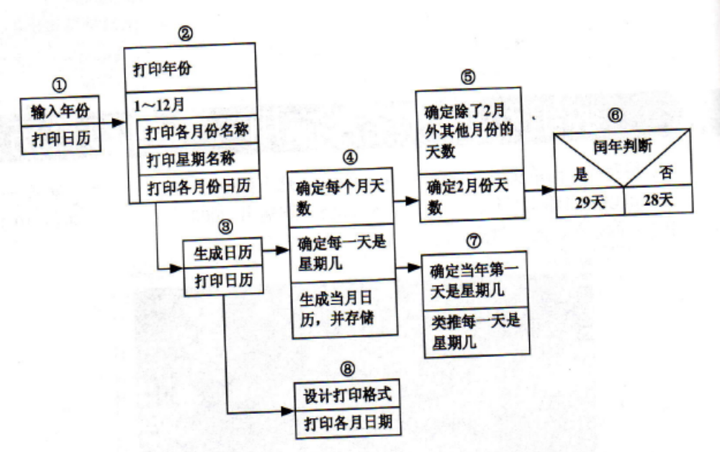
图2 算法分析图

先来分析要解决的问题，如图2

程序算法分析如下：
- 整个程序大致可以分为两个主要部分：输入年份；打印该年的日历，如图2①所示。
- 打印日历时，为了清楚的知道打印的是哪一年的日历，先打印年份，接着从1月～12月，分别打印个月份的名称（英文缩写），然后打印星期的名称（英文缩写），最后在打印当月的日历，如图2②所示。
- 要打印某月的日历，首先必须生成当月日历，然后在打印，如图2③所示。
- 生成每个月的日历，需要知道当月有多少天，当月每一天是星期几，然后生成当月日历并保存，如图2④所示。
- 要知道每月有多少天是比较容易的，除了2月份外，其它月份的天数都是确定的，关键就是确定2月份有几天，如图2⑤所示。
- 如果当年是闰年，则2月份有29天，否则为28天。如图2⑥所示。
- 要想确定当月每一天是星期几，需要知道当年第一天是星期几，然后类推，每7天一个周期，如图2⑦所示。
- 经过以上的4～7步，可以生成日历，然后设计存储格式，保存日历。
- 设计好输出格式，打印已生成的日历即可，如图2⑧所示。
将图2加以综合和细化，最终可以得到整个程序的N－S流程图，如图3所示。
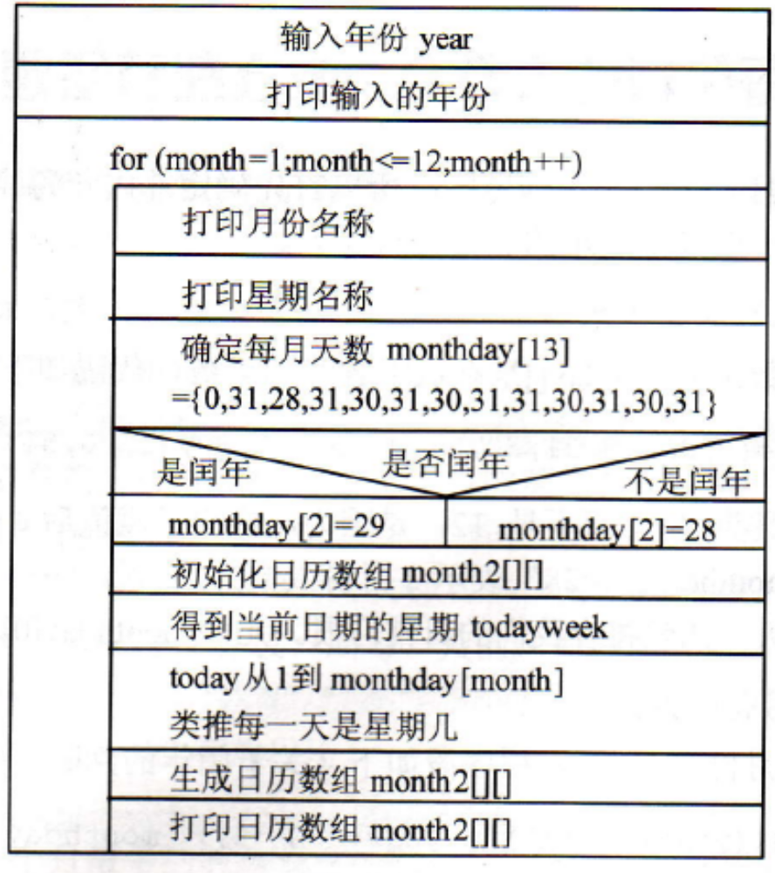
图3 算法分析N－S流程图
二、按功能划分函数
经过上面的分析，发现在这个程序设计中有几个关键部分：
- 确定每月有多少天，关键是确定当年是否为闰年。
- 确定每天是星期几，关键是确定当年1月1日是星期几。
- 设计数据的存储格式和打印格式。
对于较复杂的程序，可以把功能分解，每个小功能用一个函数实现，使程序的总体结构更加清晰。
在这个程序中，应考虑使用以下4个函数。
函数1： int leapyear（int year），判断year年是否是闰年。
函数2： void print2（int month，int t），按月打印日历。
函数3： void calendar（int year），按月生成日历。
函数4：main（）函数。

任务二 确定每个月的天数
除了闰年外，每个月有多少天是确定的，所以首相确定非闰年每个月有多少天，然后判断当年是否是闰年，就可以确定当年的2月份有几天。
- 确定非闰年每年有多少天
可以使用一维整型数组monthday[]来存放每个月的天数，代码如下:
int monthday[13]={0,31,28,31,30,31,30,31,31,30,31,30,31};
数组长度定义为13，是因为这样定义赋值后“monthday[1]=31”,表示1月份的天数是31天，比较符合我们的日常习惯，元素monthday[0]没有使用。
- 确定当年2月有多少天
如果是闰年，则2月份29天，闰年的规定：凡是年份能够被4整除、且不能被100整除的是闰年；凡是年份能被400整除的也是闰年；除此以外的年份都不是闰年。程序段如下：
if((year%4==0)&&(year%100!=0) ||(year%400==0)) monthday[2]=29;
为了提高程序的可读性，实现程序的模块化设计，对闰年的判断设计成函数leapyear();
闰年判断函数
int leapyear(int year)
{
if((year%4==0)&&(year%100!=0) ||(year%400==0))
return 1；
else
return 0；
}

任务三 确定当年的每天是星期几
确定每天是星期几，关键是确定当年的1月1日是星期几。
在公元日历的编排中，公元元年几0001年1月1日是星期一，对于输入的年号year，year年的1月1日是星期几可以用下列公式计算：
todayweek=[year+(year-1)/4 - (year-1)/100 + (year-1)/400]%7 注：此算法可以见另一附件“计算每年的第一天星期几”文档。

当年第一天是星期几判断出来了，就可以一次推算以后的日子是星期几。

任务四 设计数据存储格式，生成各月日历
必须为所有需要存储的数据设计存储结构，有了存储结构就可以存储生成的每个月的日历。
- 设计数据的存储格式
- 使用一维整型数组monthday存放每个月的天数。
int monthday[13]={0,31,28,31,30,31,30,31,31,30,31,30,31};
- 使用二维字符数据monthname存放每个月的英文名称。
char monthname[13][6]={“”,”JAN”,”FEB”,”MAR”,”APR”,”MAY”,”JUNE”,”JULY”,
“AUG”,”SEP”,”OCT”,”NOV”,”DEC” };
- 使用二维数字符数组weekday存放一周每一天的星期的英文名称。
char weekday[8][6]={“SUN”,”MON”,”TUE”,”WED”,”THU”,”FRI”,”STA”,”SUN”};
- 使用二维整型数组month_odd、month_even存放奇数月、偶数月的日历
int month_odd[6][7]; month_even[6][7];
因为每周7天，一个月最多的时候是31天，所有月历最多只需要6行，这样就可以用一个6行7列的二维数组month_odd[6][7]、month_even[6][7]存放一个月的日历，如表1所示：

初始化日历数组
j i | 0  SUN | 1  MON | 2  TUE | 3  WED | 4  THU | 5  FRI | 6  STA
0 | 0 | 0 | 0 | 0 | 0 | 0 | 0
1 | 0 | 0 | 0 | 0 | 0 | 0 | 0
2 | 0 | 0 | 0 | 0 | 0 | 0 | 0
3 | 0 | 0 | 0 | 0 | 0 | 0 | 0
4 | 0 | 0 | 0 | 0 | 0 | 0 | 0
5 | 0 | 0 | 0 | 0 | 0 | 0 | 0
注：首列是星期天。

- 初始化二维整型数组month_odd[][]，所有元素为0。
for(i=0;i<5;i++)
for(j=0;j<6;j++)
{
month_odd[i][j]=0;

}
- 生成日历
- 设计变量
用变量month表示当前月份，用变量today表示当前日期，用变量todayweek表示当前日期的星期。
- 日历生成方法分析
假设已判断出当年1月1日是星期三，怎样生成1月份的日历呢？
已知1月份有31天，需要将1～31依次存入数组month_odd[][]当中，因为1月1日是星期三，所以首先将“1”存放在第1行（用变量odd_line表示行，“odd_line=0”表示第一行）第四个位置month_odd[0][3]中，表示1日是星期三，如表10－2所示，然后将“2”存放在month_odd[0][4]中，将“3”存放在month_odd[0][5]中，将“4”存放在month_odd[0][6]中，已经到了第一行最后一个位置，下一个日期是星期日，则应存入下一行，也就是说，当变量todayweek等于7时，就应该换行，在下一行存储，而且星期应从星期六重新变成星期日，所以变量todayweek的值应重新赋值为0。
这样，每存放7个数就换一行，直至31个数全部存放完毕，如表2所示。

表2 存储日期后的日历数组
j i | 0  SUN | 1  MON | 2  TUE | 3  WED | 4  THU | 5  FRI | 6  STA
0 | 0 | 0 | 0 | 1 | 2 | 3 | 4
1 | 5 | 6 | 7 | 8 | 9 | 10 | 11
2 | 12 | 13 | 14 | 15 | 16 | 17 | 18
3 | 19 | 20 | 21 | 22 | 23 | 24 | 25
4 | 26 | 27 | 28 | 29 | 30 | 31
5 | 0 | 0 | 0 | 0 | 0 | 0 | 0

- 生成某月日历，程序段如下：
today＝1； //从1日开始存放
odd_line=0; //从第1行开始存放
while(today<=monthday[month]) //从1日开始，直到monthday[month]，
//当月每个日期都要存放
{
month_odd[odd_line][todayweek]=today; //将当前日期存放在指定位置
todayweek++; //星期加1
today++; //日期加1
if(todayweek==7) //如果存放完每行最后一个元素，则一下元素位置要换行
{
todayweek=0; //星期从星期六变回到星期日
odd_line++; //行数加1
}
}

- 生成12个月的日历
1月份日历生成完毕后，保存在数组month_odd[][]中;然后继续生成2月份的日历，保存在数组month_even[][]中。
2月1日是星期几，可有1月31日的星期得到，变量todayweek的值继续使用，而表示当前日期的变量则要返回到“1”，变量today需要重新赋值today＝1，表示行数的变量odd_line也要重新赋值“odd_line=0”。与生成1月份日历的方法类似，可将2月份日期逐一存入数组month_even[][]中。
同理，继续生成其它月份日历，直到12个月的日历全部生成打印完毕。
生成12个月日历的程序段如下：
for(month=1;month<=12;month++)
{
……..
}

任务五：设计打印格式，输出日历
使用函数print2(int month, int line)来完成日历的打印，每生成两个月的日历，就打印出来，然后再生成接下来两个月的日历。
日历打印函数如下：
void print2(int month, int line)
{
int i, j，x;
/* 首先输出日历上相应的月份名称 */
printf("*** %s *** ",monthname[month]);
printf(" *** %s *** \n",monthname[month+1]);

/* 输出日历上的星期名称 */
for(x=0;x<=1;x++)
{ for(i=0;i<=6;i++)
printf("%5s",weekday[i]);
printf(" ");
}
/* 输出日期，总共需要输出0到line行
for(i=0;i<=line;i++)
{
for(j=0;j<=6;j++) //每行需要输出0到6，即星期日到星期六共7个日子
if(month_odd[i][j]==0) //如果元素的值为0，则说明该位置无日子， printf(“ “); //输出5个空格
else
printf(“%5d”,month_odd[i][j]); //如果元素的值不为0，
// 则在相应位置输出该元素

printf(“\n”); //每输出完一行元素，就换行
}
}

任务六 完成整个程序
- 定义并初始化全局数组
在本程序中用到的数组需要为几个函数所共用，应将这些数组定义为全局数组，所以，首先应在程序开始部分对数组加以声明和初始化。
＃include “stdio.h”
int monthday[13]={0,31,28,31,30,31,30,31,31,30,31,30,31};
char monthname[13][6]={“”,”JAN”,”FEB”,”MAR”,”APR”,”MAY”,”JUNE”,”JULY”,
“AUG”,”SEP”,”OCT”,”NOV”,”DEC” };
char weekday[8][6]={“SUN”,”MON”,”TUE”,”WED”,”THU”,”FRI”,”STA”,”SUN”};
int month_odd[6][7],month_even[6][7];
- 生成日历函数
将任务二、任务三、任务四中解决的几个关键问题综合在一起，共同组成生成日历的函数calendar(),此函数的主要功能就是生成日历并调用打印日历函数print2(),输出日历。这是本程序中最重要的函数。
生成日历函数如下：
void calendar(int year)
{
int month;
int todayweek, today, i, j, t;
if(leapyear(year))
monthday[2]=29;
else
monthday[2]=28;
todayweek=(year+(year-1)/4-(year-1)/100+(year-1)/400)%7
printf(“========== year %d ==========\n”,year);
for(month=1;month<=12;month++)
{
today＝1;
odd_line=0;
for(i=0;i<=5;i++)
for(j=0;j<=6;j++)
month_odd[i][j]=0;
while(today<=monthday[month])
{
month_odd[odd_line][todayweek]=today;
todayweek++;
today++;
if(todayweek==7)
{
todayweek=0;
odd_line++;
}
}

month++; //月数加1，产生偶数月的日历
today=1; //当月第1天
even_line=0; //当月第1行
for(i=0;i<=5;i++) //初始化数组，即清除前一个偶数月的日期数据
for(j=0;j<=6;j++)
month_even[i][j]=0;
while(today<=monthday[month])
{
month_even[even_line][todayweek]=today; // 产生偶数月的日历
todayweek++;
today++;
if(todayweek==7)
{
todayweek=0;
even_line++;
}
}

if(month%2==0)
print2(month-1, odd_line>even_line?odd_line:even_line); //将相邻两// 个月中占用行数最多的传递过去
if(month==10) // 生成10个月的日历之后，停顿
getch();}
}
如果直接打印12个月的月历，受屏幕大小的限制，打印到后面几个月时，前面打过的部分就会滚动过去无法看到。为了解决这个问题，在程序代码最后加上一条语句“if(month==10) getch();”，表示如果month的值是10，就执行getch()。函数getch()的作用就是等待用户输入任意字符，也就是说每打印10个月的日历就停顿一下，等待用户按下任意键才继续执行。
- 主函数
主函数的主要功能是请用户输入年份，并将用户输入保存在变量year中，然后调用函数calendar(),生成打印日历。
主函数：
main()
{
int year;
printf(“Input year: \n”);
scanf(“%d”,&year);
calendar(year);
}

完整源程序：
#include<stdio.h>
int monthday[13]={0,31,28,31,30,31,30,31,31,30,31,30,31};
charmonthname[13][6]={"","JAN","FEB","MAR","APR","MAY","JUNE","JULY","AUG","SEP","OCT","NOV","DEC"};
char weekday[7][6]={"SUN","MON","TUE","WED","THU","FRI","STA"};
int month_odd[6][7],month_even[6][7];
int leapyear(int year)
{
if((year%4==0)&&(year%100!=0)||(year%400==0))
return 1;
else
return 0;
}

void print2(int month,int line)
{
int i,j,x,m;
printf(" ***%s*** ",monthname[month]);
printf(" ***%s***\n",monthname[month+1]);
for(x=0;x<=1;x++)
{
for(i=0;i<=6;i++)
printf("%5s",weekday[i]);
printf(" ");
}
for(i=0;i<=line;i++)
{
for(j=0;j<=6;j++)
if(month_odd[i][j]==0)
printf(" ");
else
printf("%5d",month_odd[i][j]);
printf(" ");
for(m=0;m<=6;m++)
if(month_even[i][m]==0)
printf(" ");
else
printf("%5d",month_even[i][m]);
printf("\n");
}
}
void calendar(int year)
{
int month;
int todayweek,today,i,j,t,odd_line,even_line;
if(leapyear(year))
monthday[2]=29;
else
monthday[2]=28;
todayweek=(year+(year-1)/4-(year-1)/100+(year-1)/400)%7;
printf("===== year %d =====\n",year);
for(month=1;month<=12;month++)
{
today=1;
odd_line=0;
for(i=0;i<=5;i++)
for(j=0;j<=6;j++)
month_odd[i][j]=0;
while(today<=monthday[month])
{
month_odd[odd_line][todayweek]=today;
todayweek++;
today++;
if(todayweek==7)
{
todayweek=0;
odd_line++;
}
}
month++;
today=1;
even_line=0;
for(i=0;i<=5;i++)
for(j=0;j<=6;j++)
month_even[i][j]=0;
while(today<=monthday[month])
{
month_even[even_line][todayweek]=today;
todayweek++;
today++;
if(todayweek==7)
{
todayweek=0;
even_line++;
}
}
if(month%2==0)
print2(month-1,odd_line>even_line?odd_line:even_line);
if(month==6)
getch();
}
}
main()
{
int year;
printf("intput year:\n");
scanf("%d",&year);
calendar(year);
getch();
}

